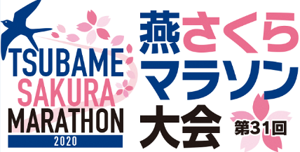
第31回燕さくらマラソン大会
ふるさと納税を活用した出場申込書

フリガナ |  | 性別 | 生年月日  （西暦） |  | 年 月 日  （大会当日 満 歳）
エントリー者氏名 |  | 男・女
住 所 | 〒
連絡先 | TEL |  |  | 所属
 | mail
燕さくらマラソン大会出走権
番 号
参加種目  ※種目一覧の番号を記入  ※ﾊｰﾌ、10km、3kmの一般の部のみ |  | ブロック申告  ※ハーフのみ |  | Ａ・Ｂ・Ｃ・Ｄ
 |  |  |  | Ｓ（陸連登録番号）
駐車券（無料）  どちらかに○ | いる ・ いらない | 燕三条駅からの  ｼｬﾄﾙﾊﾞｽ（無料）  希望箇所に○ |  | 利用する  （①8：10、②8：55）
 |  |  |  | 利用しない
◆全ての項目にご記入ください。

誓約書 | 私は、本大会申込規約に同意し、エントリーすることを誓います。  平成 年 月 日  自署（サイン）  ㊞

